Aplikasi pencatatan request service ke departemen IT ini saya buat sederhana karena keterbatasan waktu antara pekerjaan yang harus saya selesaikan di tempat kerja saya saat ini yang sedang mendekati fase go live project.

Aplikasi ini saya buat dengan menggunakan framework codeigniter karena simple dan ringan. Template (view) yang saya pakai saya unduh dari internet untuk menunjang nilai dari sisi front end karena saya typical programmer backend sehingga untuk design frontend saya belum terbiasa.  
user yang ada saat ini terbagi menjadi 3 yaitu :

|  |  |  |
| --- | --- | --- |
| User position | Username | Password |
| IT Manager | EM001 | admin |
| IT Admin Support | EM002 | admin |
| User / employee | EM004 | admin |

User em004 mempunyai hak akses membuat ticket/laporan, user em002 mengatur penanganan tiket yang masuk, user em001 dapat melihat tiket yang masuk dengan filter tanggal serta ada tambahan fitur untuk melihat status server (up atau down).

Pada repo yang saya upload di github terdapat folder database_backup dengan nama file db_eticket.sql yang harus di import untuk berjalannya aplikasi, untuk lebih detailnya ikuti langkah- langkah berikut :

1. Download repo di link github berikut : https://github.com/erisunarko/ereport.git
2. Pastikan computer/perangkat anda terinstall xampp,wampp, atau web server lainnya.
3. Buka php my admin melalui browser dan create database baru dengan nama db_eticket.
4. Setelah db terbentuk maka import db_ eticket.sql yang sudah di download sebelumnya.
5. Pastikan terbentuk 2 tabel (tb_users dan tb_tickets) setelah proses import berhasil dilakukan.
6. Setelah database siap digunakan copy folder eticketing ke htdocs atau root folder (tergantung dari web server yang anda gunakan).
7. Pada file database.php (lokasi di ‘eticketing/application/config’) lakukan konfigurasi database name yang digunakan seperti gambar berikut :

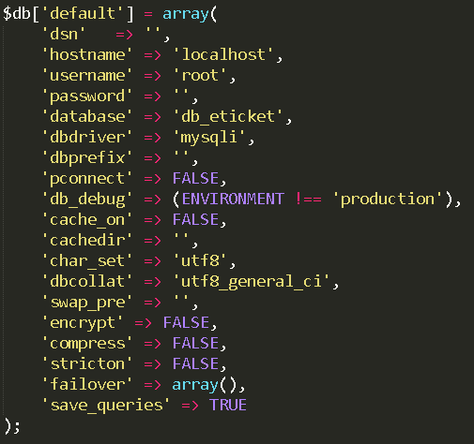

* Hostname
* Username
* Password
* Database

* disesuaikan dengan konfigurasi database anda.

1. Jika settingan anda sama dengan gambar di atas maka aplikasi bisa diakses via browser di url : localhost/eticketing
2. Pertama kali layar yang akan muncul adalah login screen, kita akan login sebagai user/karyawan untuk create tiket :

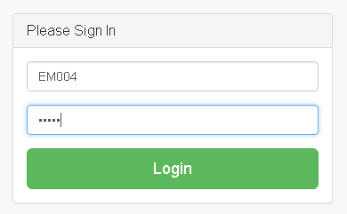

1. 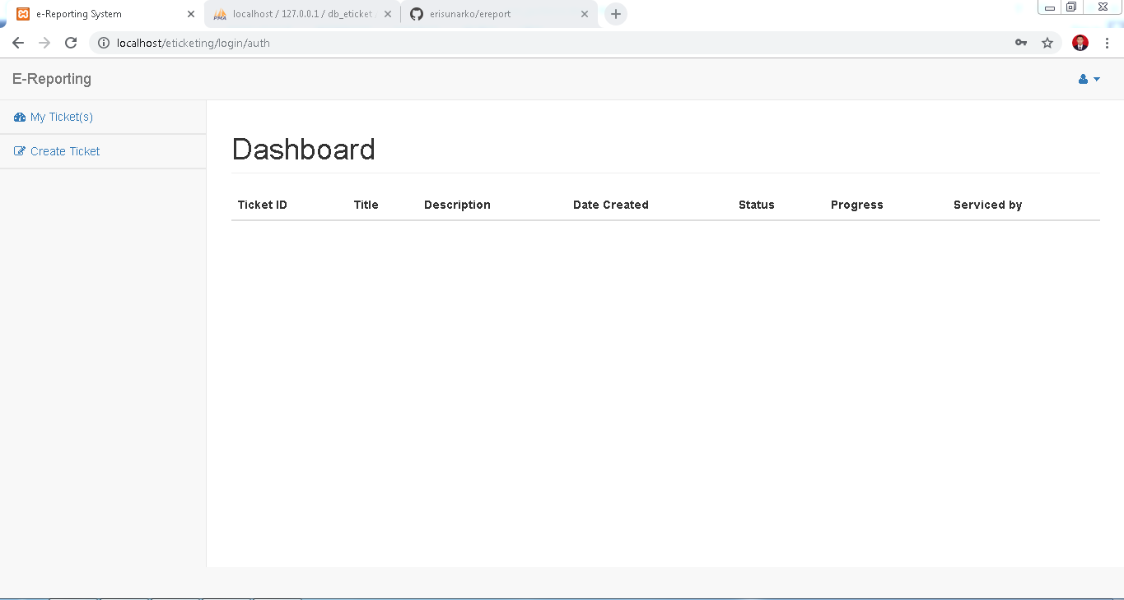Layar dashboard pada employee masih belum ada record apapun :
2. Selanjutnya kita akan coba membuat tiket dengan memilih(klik) side menu Create Tiket dan isi informasi terkait permasalah yang terjadi dan submit tiket :

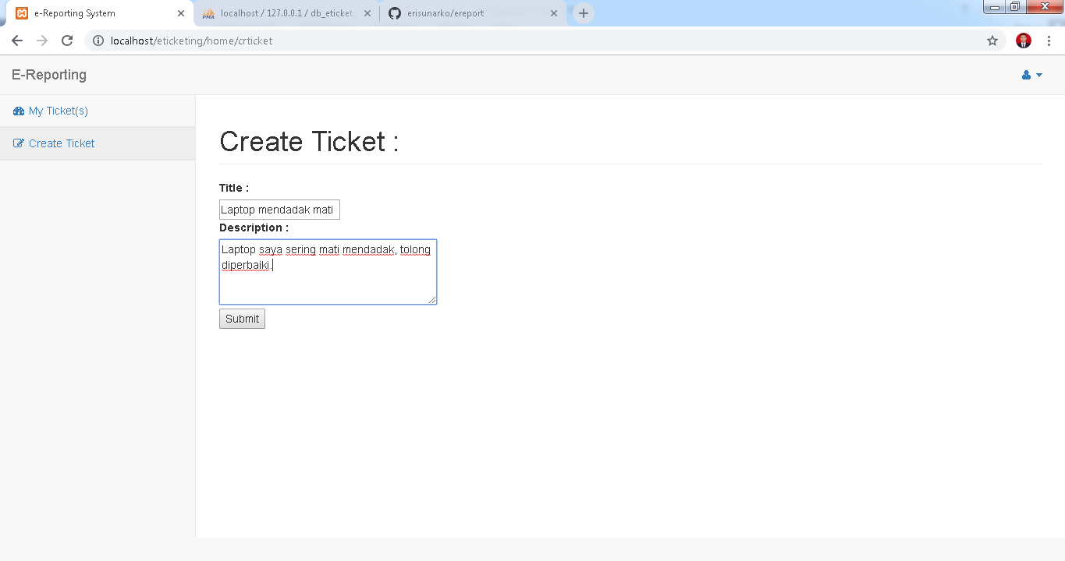

1. Setelah klik submit maka pada layar dashboard akan muncul daftar tiket yang sudah dibuat :

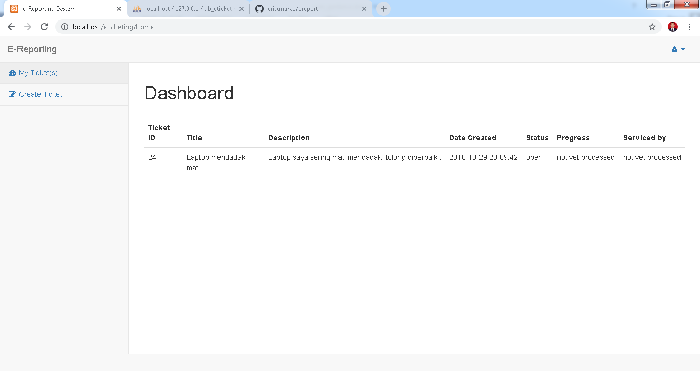

1. Selanjutnya logout dan login dengan user yang lain, missal kita login sebagai it_admin untuk penanganan tiket yang telah masuk, login dengan user id : EM002 dan password : admin.
2. 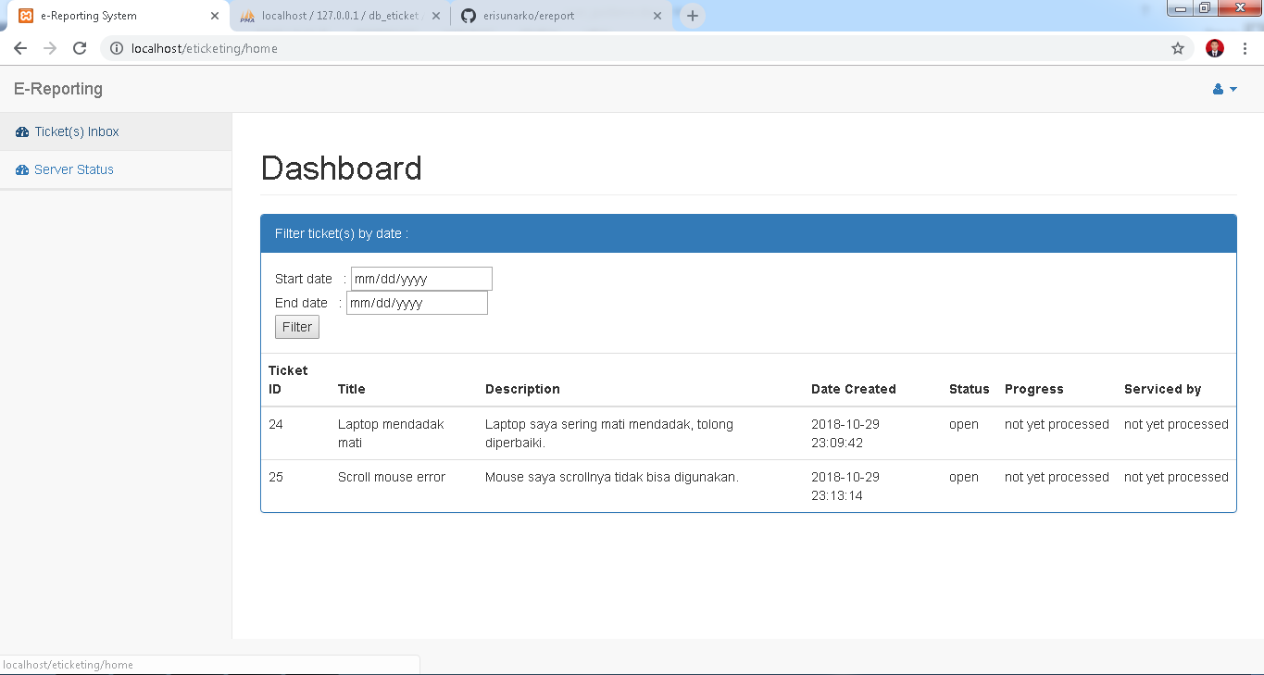Pada layar dashboard akan muncul daftar tiket yang masuk , klik pada row (baris) pada record yang akan diupdate/ditangani:

Klik pada salah satu baris

1. 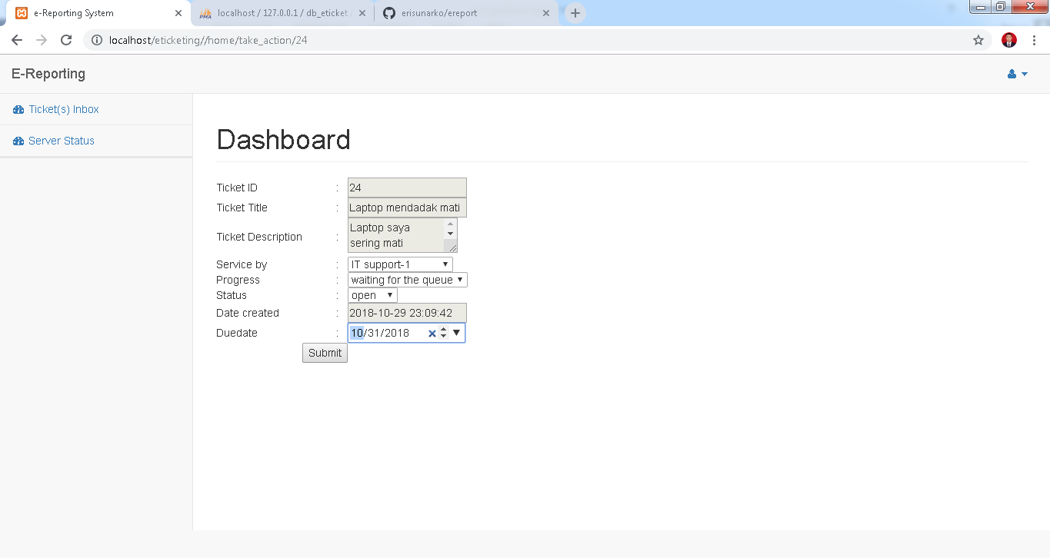Setelah diklik maka akan diarahkan ke tiket detail untuk kita update siapa yang akan menangani masalah tersebut, status , progress, dan due date.
2. Klik submit maka status dari tiket tersebut akan berubah :

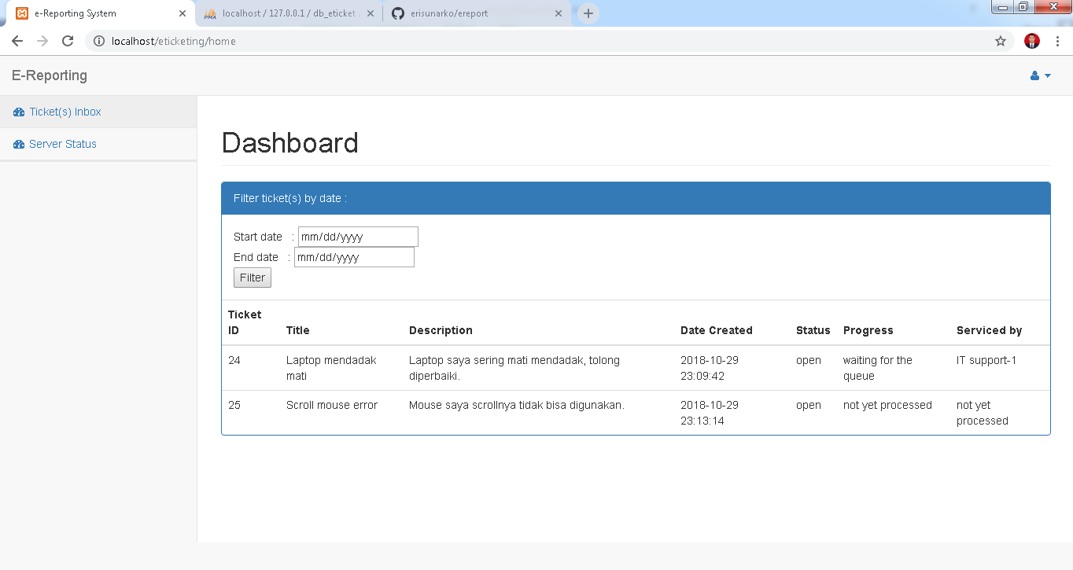

1. Selanjutnya logout dan login dengan user yang lain, kita akan login sebagai it_manager dengan user id : EM001 dan password : admin.
2. Secara tampilan untuk saat ini sama dengan user it_admin karena keterbatasan waktu untuk mengerjakan aplikasi ini, untuk fitur filter ticket by date dan server status bisa dilihat pada gambar berikut :

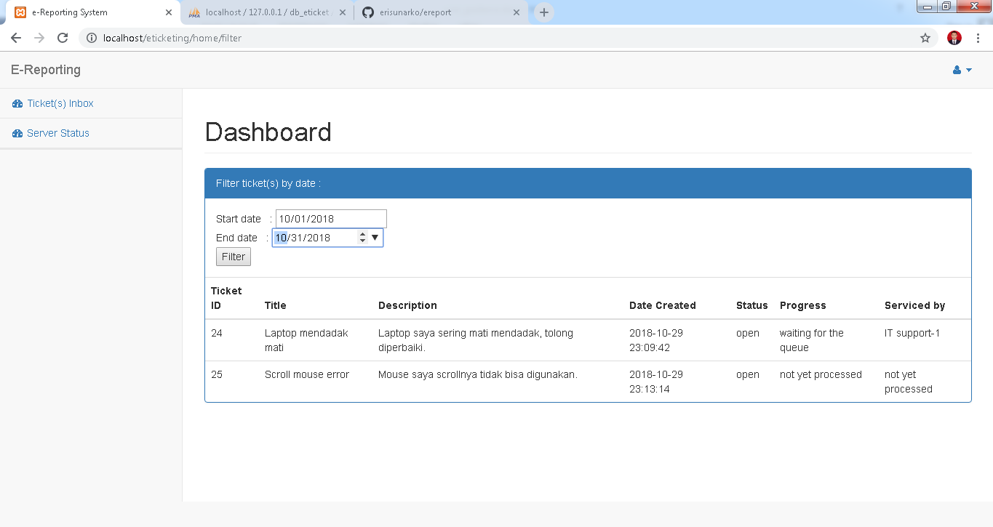

1. Berikut adalah server status dengan api : <https://server-status-tsp.firebaseapp.com/status> untuk saat ini page akan refresh setiap 5 detik, ini bisa dilakukan dengan ajax tanpa mereload/refresh page yang sedang dibuka.

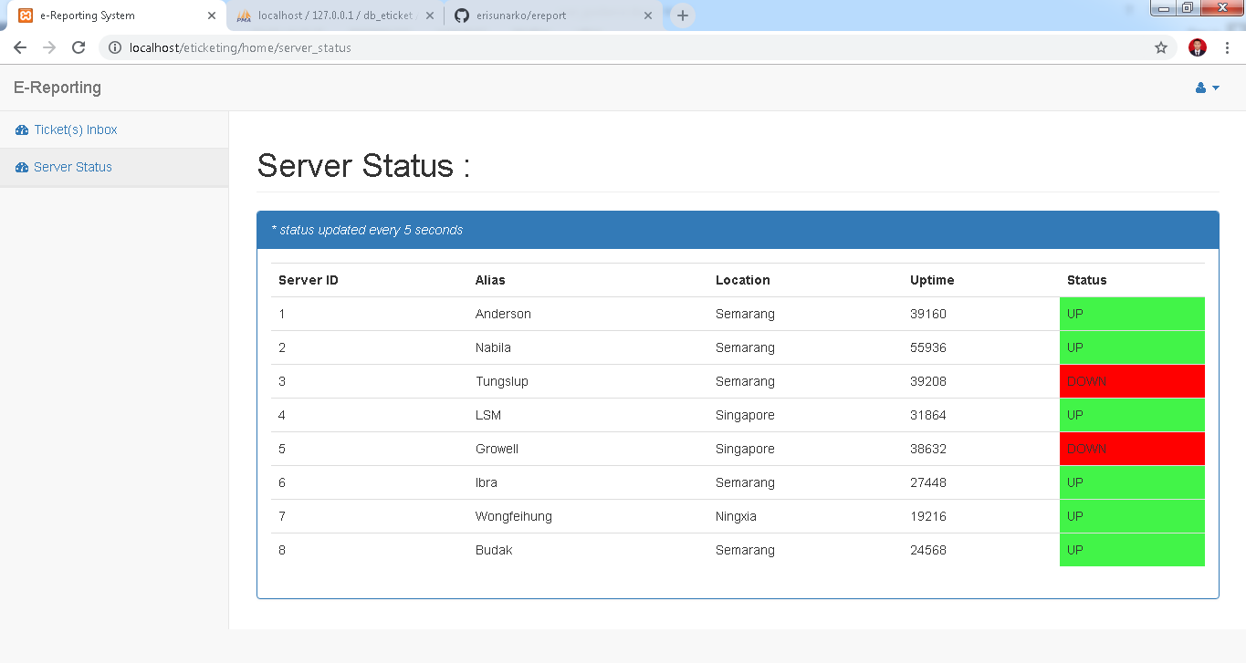

1. Pada corner menu terdapat menu User Profile yang akan menampilkan informasi user dan Settings untuk mengubah password (masih dalam pengerjaan) :

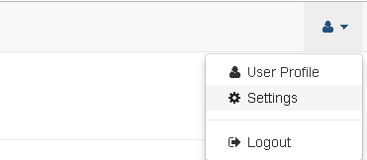

Demikian sedikit informasi yang dapat saya buat, saya mengucapkan terima kasih telah diberikan kesempatan untuk mengikuti seleksi / proses tes sebagai programmer di PT Tri Sinar Purnama, semoga apa yang saya buat bisa membawa saya bergabung dan berkontribusi dengan baik di perusahaan anda.

Jakarta , 29 Oktober 2018

Terima kasih,  
  
Eri Sunarko